Пресс-релиз

Немецкий производитель упаковки Arwed Löseke выбирает переход на собственное производство форм в качестве более экологичного бизнес-решения
Семейный бизнес в пятом поколении инвестирует в водовымывные пластины для сокращения времени изготовления форм и снижения выбросов CO₂.
Токио (Япония) и Брюссель (Бельгия), 24 августа 2022 года. Asahi Photoproducts, пионер в разработке фотополимерных пластин для флексографской печати, сообщает сегодня, что упаковочная типография Arwed Löseke Paper Processing and Printing GmbH (Германия) недавно модернизировала свой печатный процесс, установив гибридную флексографскую печатную машину Bobst M6 LED, в которой используются водовымывные печатные формы Asahi AWP™-DEW CleanPrint и УФ-краски. Löseke — семейный бизнес в пятом поколении с большим парком оборудования, включающим в себя 10-красочную машину глубокой печати и 10-красочную флексографскую машину CI. Компания, которой сегодня управляет ее директор и владелец Ариана Лёсеке, была основана в Хильдесхайме в 1883 году и насчитывает около 250 сотрудников.
Вместе с новой флексографской машиной Bobst M6 типография также приобрела водовымывной процессор Asahi AWP™ 4835P и CTP-систему ESKO CDI XPS, чтобы изготавливать формы собственными силами. Помимо вклада в экологию благодаря отказу от применения сольвентовымывных формных пластин, компания также получила возможность предложить своим клиентам большую гибкость и сокращение времени производства тиражей без ущерба для качества, в том числе и в новых областях, таких как самоклеящиеся этикетки.
«Наша компания ищет новые возможности и инвестирует в будущее бизнеса, — сказала г-жа Лёсеке. — Сегодня мы предлагаем широкий ассортимент продукции: от фольги, пакетов, гибкой упаковки и самоклеящихся этикеток до мешков для фильтрации бумажной пыли. Это, в сочетании с экспертными отраслевыми знаниями, тесным сотрудничеством с нашими клиентами и способностью удовлетворить их бизнес-потребности, несомненно, является уникальным торговым предложением нашей компании. Мы рады, что эксперт отрасли Анке Хофер возглавила отдел продаж и поможет нам быстро освоить новый для нас рынок самоклеящейся этикетки, которую мы стали выпускать благодаря внедрению водовымывных пластин Asahi AWP™ CleanPrint. Удовлетворение потребностей клиента находится в центре нашего подхода и усилий во всех областях, и Анке с ее опытом как в области самоклеящихся этикеток, так и в области гибкой упаковки, является ценным помощником в этом отношении».
Себастьян Спитцер, имеющий степень бакалавра в области полиграфии и занимающий пост технического директора предприятия, отмечает: «Еще одним преимуществом новой технологии и основной причиной выбора пластин Asahi AWP™-DEW является улучшение качества печати. Пластина AWP™-DEW обладает специальными свойствами, которые сводят растискивание к минимуму».
Ариана Лёсеке считает, что как для компании, так и для ее клиентов, важно сократить выбросы CO₂. Установив новую 7-красочную светодиодную гибридную флексографскую печатную машину с водовымывными пластинами AWP™ CleanPrint и возможностью печати фиксированной цветовой палитрой, компания сократила не только время перехода с тиража на тираж, но и складские запасы смесевых красок. «Замена смесевых цветов мультиколором — это процесс, который постоянно оптимизируется. Мы очень рады, что нашли в Asahi партнера, который будет сопровождать и активно поддерживать нас на этом пути», — добавил Себастьян Спитцер.
Кроме того, Löseke приобрела новое оборудование для изготовления флексографских форм, чтобы наладить производство форм собственными силами. В прошлом этот процесс передавался на аутсорсинг. Модернизация позволила сократить сроки изготовления тиражей и уменьшить количество отходов печати, так как больше не нужно часто останавливать печатную машину для очистки форм.
«Нас впечатлили качество и производительность водовымывной технологии Asahi, а также тот факт, что Asahi сотрудничает с ESKO, еще одним признанным лидером отрасли, — говорит Себастьян Спитцер. — По мере получения опыта в новой для нас технологии, мы рассчитываем постепенно переводить заказы с других технологий, таких как глубокая печать, на более экономичную и экологически безопасную флексографскую печать».
Собственное производство флексографских печатных форм позволяет Arwed Löseke лучше контролировать сроки и качество печати. «Даже если нам нужно заменить форму во время печати, — говорит Спитцер, — мы можем изготовить новую менее чем за час, что намного быстрее, чем когда мы заказывали сольвентовымывные формы у партнеров. Мы рассказываем клиентам обо всех новых возможностях и часто слышим от них слова благодарности».
«Самым большим преимуществом этих инвестиций для меня как владельца компании является экологическая безопасность водовымывных пластин AWP™-DEW. Кроме того, сольвентовымывные процессоры занимают намного больше места, поскольку им требуются системы экстракции для удаления летучих органических соединений. Это делает перемещение процессора в другое место практически невозможным или очень дорогостоящим. С нашей новой системой Asahi у нас есть дополнительная гибкость на случай, если нам понадобится переместить оборудование», — сказала в заключение г-жа Лёсеке.
«Мы рады тому, что Arwed Löseke стала клиентом Asahi, — сказал торговый представитель Asahi Photoproducts в регионе DACH Мартин Шрайл. — Всегда приятно работать с дальновидными компаниями, которые стремятся обеспечить устойчивость своего бизнеса в будущем, используя в качестве ключевого фактора экологическую безопасность. Мы считаем, что наше партнерство — хороший шаг в этом направлении, и надеемся на продолжение совместной работы».
Более подробную информацию о флексографских решениях Asahi Photoproducts, сохраняющих экологический баланс окружающей среды, можно получить на сайте: www.asahi-photoproducts.com.
—КОНЕЦ—

Об Asahi Photoproducts
Asahi Photoproducts была основана в 1973 году и является дочерней компанией Asahi Kasei Corporation. Asahi Photoproducts является пионером в разработке фотополимерных форм для флексографской печати. Создавая высококачественные флексографские решения и постоянно внедряя инновации, компания стремится развивать полиграфию в гармонии с окружающей средой.
Следите за новостями Asahi Photoproducts здесь: .
Более подробную информацию можно получить на сайте www.asahi-photoproducts.com или обратившись к:
Монике Дюрр  duomedia  monika.d@duomedia.com  +49(0)6104 944895 | Др. Дитеру Нидерштадту  Asahi Photoproducts Europe n.v. /s.a.  dieter.niederstadt@asahi-photoproducts.com  +49(0)2301 946743


Иллюстрации и подписи к ним:
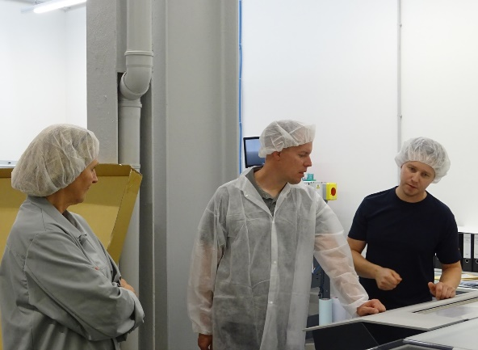
Подпись: Тимо Кройтелер (Wigo Chemie GmbH), Анке Хофер и Себастьян Спитцер (Arwed Löseke) обсуждают передовые методы изготовления печатных форм

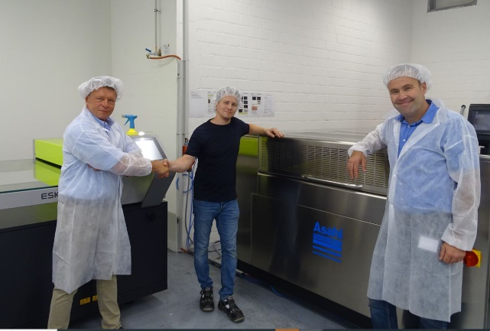
Подпись: Ульрих Шульце и Мартин Шрайл из Asahi поздравляют технического директора Arwed Löseke Себастьяна Спитцера (в центре) с вводом оборудования в эксплуатацию

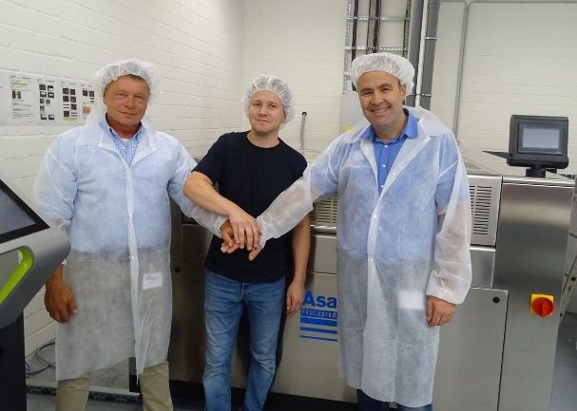
Подпись: Переход на водовымывную технологию изготовления печатных форм Asahi CleanPrint позволил Arwed Löseke достичь наилучших результатов

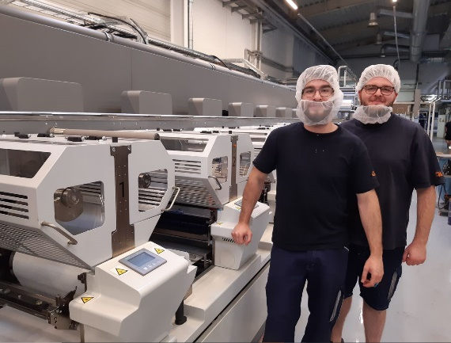
Подпись: По словам операторов Хайнриха и Кейджеса, водовымывные флексографские пластины Asahi CleanPrint идеально подходят для гибридной печатной машины Bobst MC LED

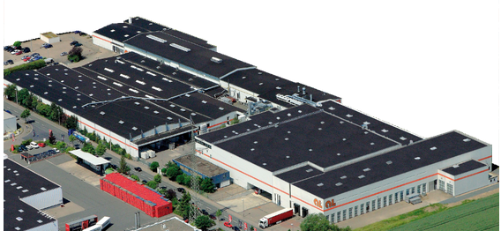
Подпись: Предприятие Arwed Löseke Paper Processing and Printing GmbH. Вид сверху

